- 课题设计论证（限2000字内）
1、本课题核心概念的界定，国内外研究现状述评、选题意义及研究价值；
2、本课题的研究目标、研究内容、研究假设和拟创新点；
3、本课题的研究思路、研究方法、技术路线和实施步骤。
本课题核心概念的界定，国内外研究现状述评、选题意义及研究价值；
核心概念的界定
劳动教育：劳动教育是学生德智体美劳全面发展的主要内容之一，是中国特色社会主义教育制度的重要内容。
国内外研究现状述评
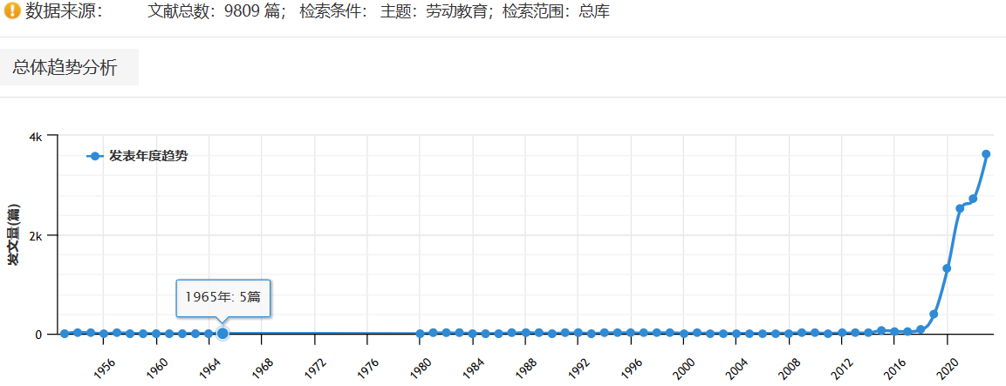
图1 劳动教育研究趋势图
以“劳动教育”为关键词作为“篇名”在万方、维普、知网等中精确搜索，共有9809篇与“劳动教育”相关的学术期刊，从学术论文和理论文章的发文时间来看，呈现出逐年递增的趋势，关于劳动教育实施的研究俨然成为目前学术界的热点话题。曹露露（2023）劳动教育是新时代育人的重要任务，也是思想政治教育的重要内容。孙泊,戴敏（2023）提出，实施劳动教育必须以习近平新时代中国特色社会主义思想为指导，将劳动教育融入思想政治教育当中，培养学生的艰苦奋斗的精神，落实立德树人的根本任务和培养新时代的合格公民。Youyenn T（2023）提出， 在实施劳动教育过程中，需要充分利用校内与校外的教育特色，协同政府和家庭的力量，促进劳动教育更好地实施，培养学生树立正确的劳动观念。
从国内外研究现状可以看出，国内外学者对于劳动教育实施的研究，为本文研究劳动教育实施的困境与对策提供了选题背景和理论基础。但目前国内外关于劳动教育实施的研究还存在以下局限：在内容上缺乏综合分析，劳动教育实施研究多倾向于大环境进行研究，忽视了个案综合分析，部分学者的研究具有一定局限性。本课题研究，便以此为基础，更深入的开展了“劳动教育实施”的内涵、实践特征与当代趋势等研究工作。
选题意义及研究价值
在基于理论价值层面的研究中，可以发觉当前学术界有关于劳动教育实施的专著、课题、论文等成果较多，但是对新时代劳动教育的现实困境与实施路径研究进行深入探讨的少之又少。通过本课题在研究中通过采用文献研究法、案例研究法、调查研究法等，对劳动教育实施进行实地研究，在一定程度上可以丰富劳动教育实施方面的相关理论；
在基于现实方面的实践意义中，本课题能够具有针对性的对劳动教育实施开展调研，有助于相关研究人员对劳动教育实施中活动的发展进行总体把握，进而找出当前劳动教育实施在开展中存在的问题，从而进一步的改善劳动教育实施开展的组织形式，对助力学生积极进步成长有着重要的实践性意义。
本课题的研究目标、研究内容、研究假设和拟创新点；
研究目标
本研究旨在深入分析新时代劳动教育的现实困境，提出有效的实施路径，以期为我国劳动教育的改革与发展提供理论依据和实践参考。具体目标包括：
1. 梳理新时代劳动教育的内涵与特点，明确劳动教育的重要性和紧迫性。
2. 分析新时代劳动教育面临的现实困境，如劳动教育观念的畸变、实施途径的单一、评价机制的缺失等。
3. 提出具有针对性的新时代劳动教育实施路径，包括改革课程体系、丰富实践载体、建立多元化评价机制等。
4. 探讨在新时代背景下，如何更好地将劳动教育与德智体美四育相融合，以实现全面育人。
研究内容
本研究将围绕新时代劳动教育的现实困境与实施路径展开，主要包括以下内容：
1. 新时代劳动教育的内涵与特点：阐述劳动教育的本质属性，以及在新时代背景下的独特价值。
2. 新时代劳动教育的现实困境：分析当前劳动教育实施过程中存在的问题，如观念畸变、实施途径单一、评价机制缺失等。
3. 新时代劳动教育的实施路径：探讨如何从课程体系、实践载体、评价机制等方面改革劳动教育，以实现有效实施。
4. 新时代劳动教育与德智体美四育的融合：研究如何在劳动教育中贯彻德智体美劳全面育人的教育方针。
研究假设
1. 新时代劳动教育在培养德智体美劳全面发展的人才方面具有重要作用。
2. 通过改革课程体系、丰富实践载体、建立多元化评价机制等措施，可以有效解决劳动教育的现实困境。
拟创新点
1、从学术思想分析，研究通过劳动教育实施这一新的研究视角，深入阐释劳动教育实施的内容、运作过程与运行机理，从学理上就其理论逻辑和实践逻辑进行抽象与分析。因此，选择劳动教育实施作为研究方向，是当前课题研究项目的一个亮点。
2、从学术观点分析。本课题切口小，问题更加聚焦。研究解析劳动教育实施的转型变化及总体特征、进一步提炼劳动教育实施的概念、要素、结构、性质、功能等，对劳动教育实施的推进机制等方面有一定的创新，使研究更具针对性和实效性。
3、从研究方法分析，此次研究预计采用前测、后测问卷调查的方式，借助前测的过程明确问题，借助后测实验过程了解成果的可行性，两种方式相结合更能够突出课题研究的特征，并探索构建劳动教育实施的理论分析框架，突破了以往研究，偏重理论解读的常规路径。
本课题的研究思路、研究方法、技术路线和实施步骤。
研究思路

课题研究总体设计

选题背景
1.开展调研工作
2.制定预设方案
成立课题小组
完成阶段性实践（实验）报告

研究报告
新时代劳动教育的现实困境与实施路径研究
2.拟写实施模块预设方案
1.开展调查研究报告
精选课题组成员、实现研究效率
以前期的调查报告为依据，按照预设的方案进行实践（实验）研究
得出课题研究报告及相关的基本策略与建议

课题研究始终按照“发现问题——提出问题——分析问题——解决问题——归纳总结”的思路进行课题研究工作的落实。
1、课题组教师结合以往活动过程中呈现出的问题，确定了“新时代劳动教育的现实困境与实施路径研究”作为本课题研究的重要方向。
2、深入解读劳动教育实施内涵，结合当前劳动教育实施的现状以及存在的问题，初步确立和明确的课题研究目标。
3、制定了详细的研究方案，明确课题研究的重难点内容，分阶段开展课题研究工作，初步探索明确劳动教育实施的具体措施。
4、将课题研究的具体措施应用于课题组教师所在班级，归纳总结阶段性成果的成效，同时探讨其中暴露出的问题。
5、通过问题的分析，确定后续的修正方案。
6、进行课题研究研究报告的撰写，进行成果落实与推广工作。
研究方法
1、文献研究法：查找与本课题研究相关的研究资料，并进行相关的研究成果整理，确保后续课题研究能够有充足的理论依据。
2、调查研究法：深入到具体的活动中，调查分析劳动教育实施中存在的问题，从而为课题研究提供更加详细的数据支撑。
3、案例研究法：通过具体的案例，分析劳动教育实施措施的具体成果，同时也从案例中发现问题，结合问题对课题后续研究的具体方案进行综合整理与分析。
技术路线
实施步骤

可另加页
五、完成课题的可行性分析（限1500字内）
1、已取得相关研究成果的社会评价（引用、转载、获奖及被采纳情况），主要参考文献（限填10项）；
2、主要参加者的学科教学背景和研究经验、组成结构（如职务、专业、年龄等）；
3、完成课题的保障条件（如研究资料、实验仪器设备、配套经费、研究时间及所在单位条件等）。
1、已取得相关研究成果的社会评价（引用、转载、获奖及被采纳情况），主要参考文献（限填10项）；
[1]曹露露.新时代职业院校劳动教育体系的建设——以N卫生分院为例[J].学园,2023,16(31):69-71.
[2]孙泊,戴敏.新时代大学生劳动教育是中国式现代化的实践方式[J].高教学刊,2023,9(31):103-106.
[3]方水明.需求理论视域下高校在大中小学劳动教育一体化中的站位和实施路径探究[J].黑龙江教育(高教研究与评估),2023(11):14-17.
[4]朱俊,赵黎娜.OBE理念下高职劳动教育融入专业课程教学研究——以机械加工综合实训课为例[J].职业技术,2023,22(12):89-95.
[5]李华.劳动教育融入医学高职院校专业课程体系中的研究[J].卫生职业教育,2023,41(21):65-67.DOI:10.20037/j.issn.1671-1246.2023.21.20.
[6]许美轮.“双减”背景下初中生物劳动教育融合实践的必要性和创新策略[J].考试周刊,2023(45):97-102.
[7]Youyenn T . Education as care labor: Expanding our lens on the work-life balance problem[J]. Current Sociology,2023,71(7).
[8]李祖祥,朱家乐.统编本小学《道德与法治》中的劳动教育内容分析[J/OL].教育与教学研究:1-12[2023-11-03].https://doi.org/10.13627/j.cnki.cdjy.20231025.001.
[9]Garrett M P . Social Work and Common Sense:A critical examination[M].Taylor and Francis:2023-10-24.
[10]Przeperski J ,Baikady R . The Routledge International Handbook of Social Work Teaching[M].Taylor and Francis:2023-10-23.
2、主要参加者的学科教学背景和研究经验、组成结构（如职务、专业、年龄等）；

